Auteurs faisant écho à mon projet artistique
Giuseppe Arcimboldo
Cindy Chen est une avant-gardiste make-up artiste et créatrice de mode s’échappant de la réalité en racontant des histoires en se maquillant. Aujourd’hui, elle partage tout sur les réseaux sociaux tel que Tik Tok ou Instagram.
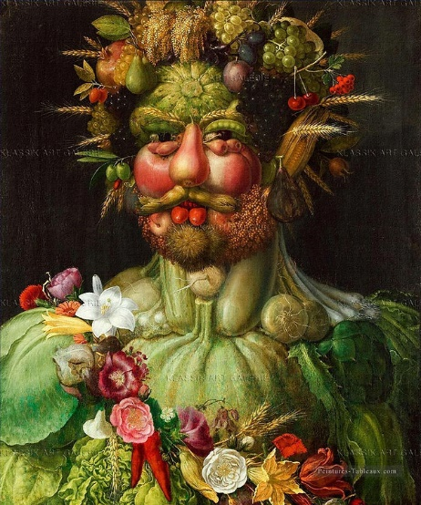
Giuseppe Arcimboldo est un peintre maniériste italien né en 1526 et décédé en 1593. Il réalise de nombreux portraits à l’aide de végétaux, d’animaux ou des objets astucieusement disposés. Ses œuvres les plus célèbres est la série des 4 saisons exposés au musée du Louvre, peinte en 1573. Cet artiste fait écho à mon projet car comme lui, j’utilise un fruit pour réaliser mon projet.
Sam Taylor-Wood
Sam Taylor-Wood est une artiste et vidéaste contemporaine anglaise qui a l’âge de 29 ans est atteinte d’un premier cancer qui sera suivie d’un autre. Ses plus célèbres œuvres sont ses vidéos « Still Life » et « A Little Death », elles mettent en scène la décomposition d’organismes vivant et la transitions inévitables entre la vie et la mort, cet idée est née après qu’elle ai surpassé ses deux cancers.
J’ai choisi cet artiste, car elle utilise également des fruits et légumes.
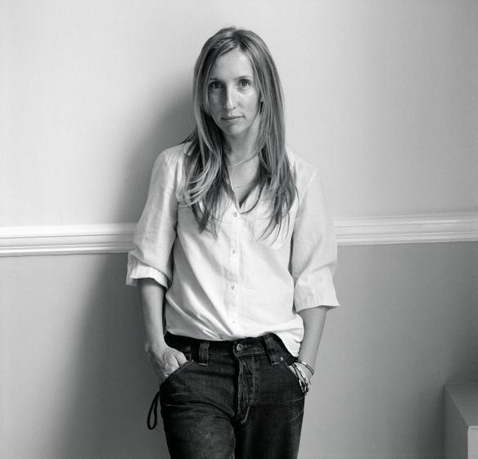

Still Life: https://youtu.be/pXPP8eUlEtk

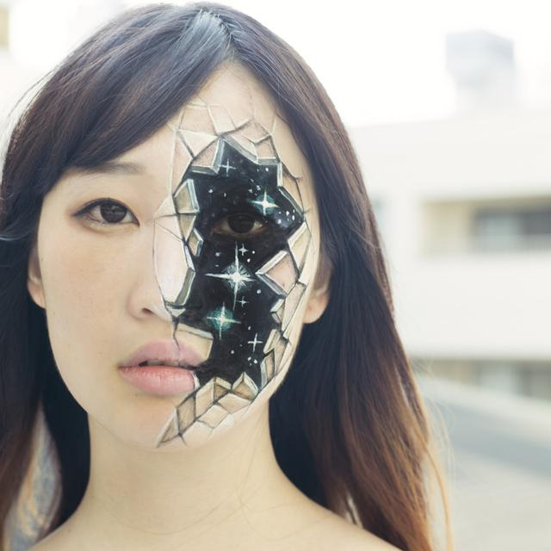
Hikaru Cho
Hikaru Cho est une artiste japonaise de Tokyo qui déguises des aliments en autres aliments. Elle s’amuse a d’un coup de pinceau, elle transforme, maquille, déguise de la nourriture en une autre. On peut dire qu’elle fait du Food painting

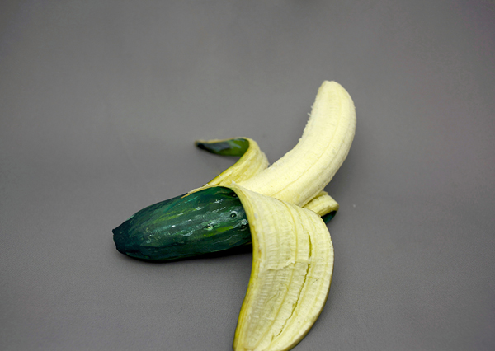
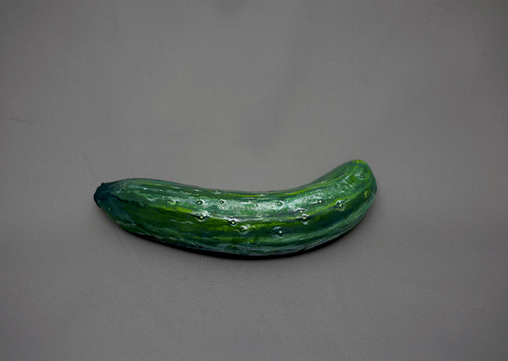

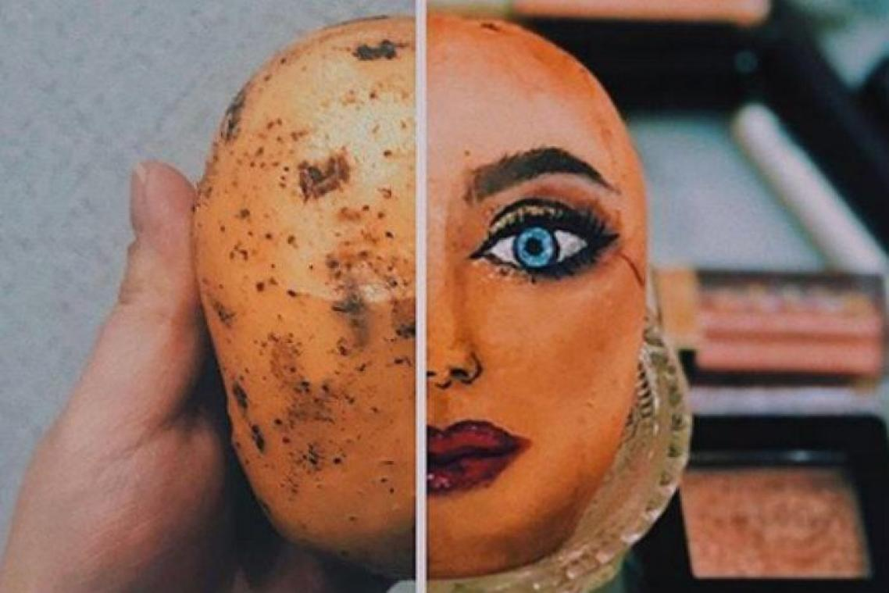
Elona Balasyan
Cette artiste a publié une vidéo de la métamorphose d’une pomme de terre en réalisant un visage sur le tubercule, à l’aide de maquillage

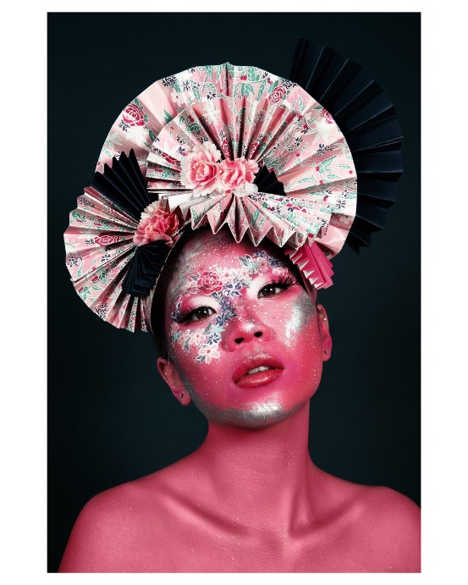
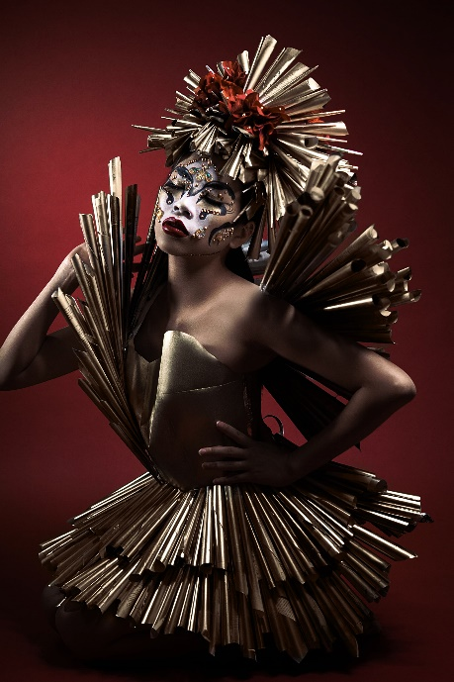
Cindy Chen
Cindy Chen est une avant-gardiste make-up artiste et créatrice de mode mais aussi influenceuse sur des réseaux sociaux tel que Tik Tok ou Instagram sur lesquels elle partage ses réalisations. Ses maquillages lui permettent d’échapper à la réalité en racontant une histoire à travers son art.

